今日动态
2023.11.15
- 早晨入园
今天早晨，大部分小朋友都按时来到了班级，娄俊皓、付雨瞳来得太晚啦！请注意作息时间哦！
- 区域游戏
喝完牛奶后，小朋友们自主开展区域游戏。
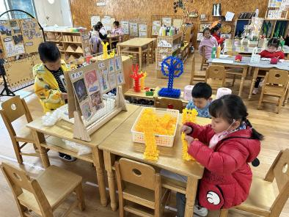 |  | 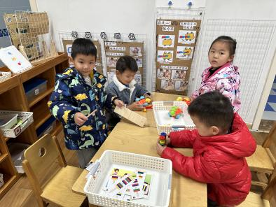 | 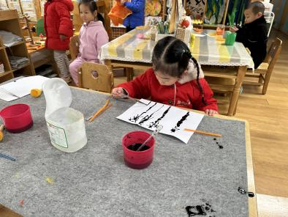
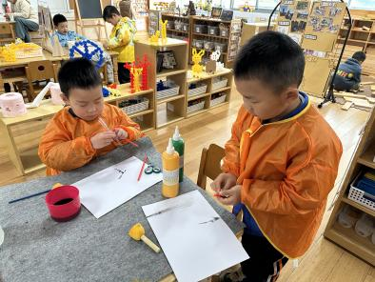 |  | 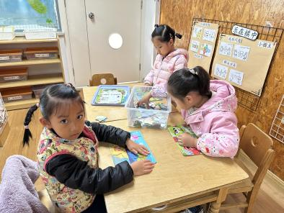 | 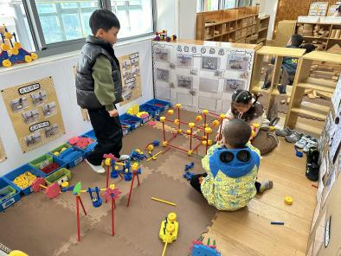
地面建构区 | 付雨瞳、金子皓、六一（文笔塔）
桌面建构区 | 小智、北北、赵玥（秋天的树）
美工区 | 婉婉、柴郝煊、然然（墨水吹画）、娄俊皓、卓沐锦、暖暖（黏土）
图书区 | 恩恩、睿睿（看书）
科探区 | 洋洋、程程（磁铁）、墨墨、洛洛（小乌龟）
益智区 | 桐桐、刘佳怡、双双（拼图）
万能工匠区 | 布丁、当当、六六

三、集体活动
本次活动是一次观察类认知活动，蔬菜是我们日常活动中经常接触的食物，秋天又是蔬菜丰收的季节。 各种蔬菜有不同的外形特征，我们选择幼儿常接触到的蔬菜作为观察的对象，这样既符合幼儿的生活经验，又有一定的挑战性。蔬菜可以分为瓜类、绿叶类、茄果类、白菜类、块茎类等类别。本次活动主要通过图片、实物等帮助幼儿观察了解各种蔬菜的名称、外形特征、颜色等。
对于中班的孩子来说，观察能力有了一定的提高，在老师的引导下，观察的目的性有所增强，在小班的时候已经用看一看、摸一摸、闻一闻等方法来进行观察类科学活动，但是大部分幼儿的观察点都比较零散，看到什么就说什么，缺乏顺序性。
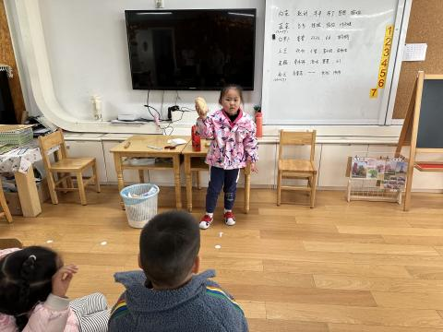

- 温馨提示
1.请大家晚上回去检查小朋友的指甲，勤剪指甲勤！

